**CarScope felhasználói kézikönyv**

1. kép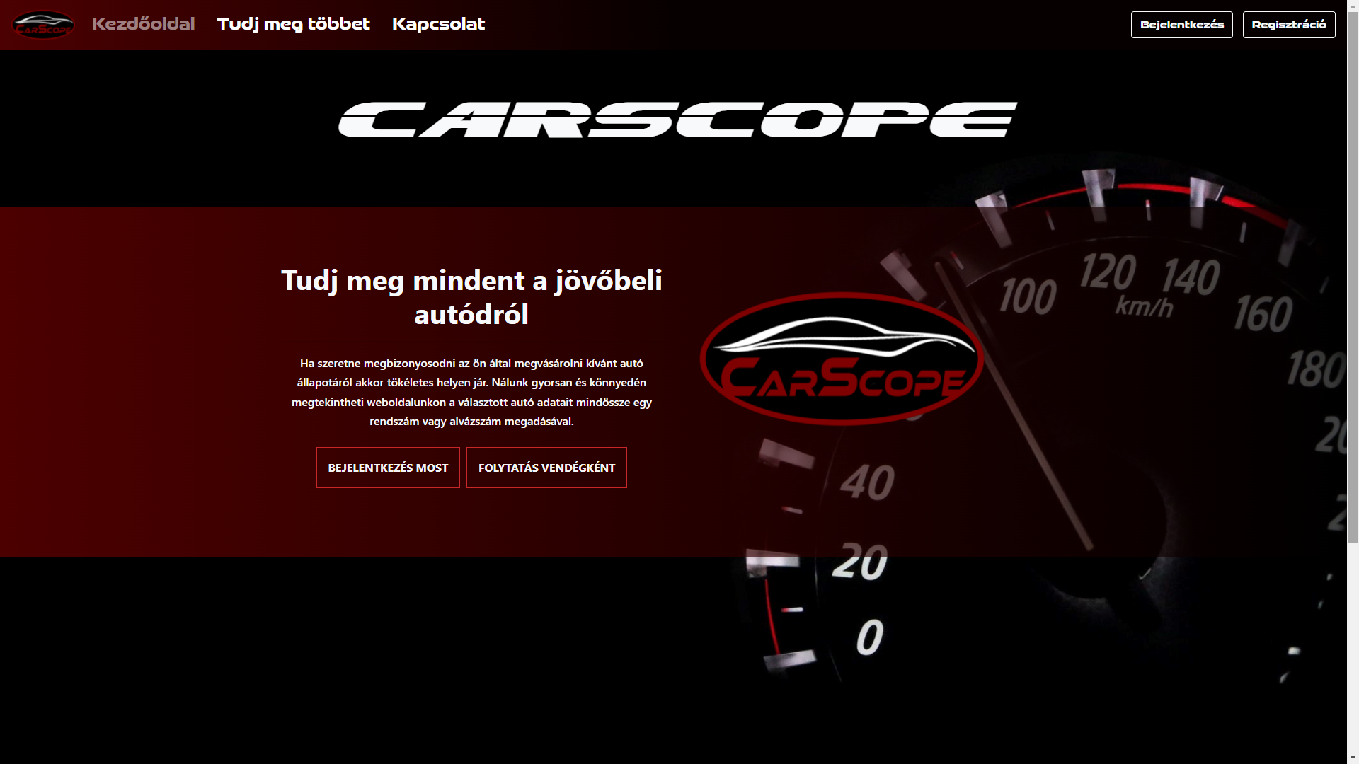

**5.**

**4.**

**3.**

**2.**

**1.**

**1.**

A localhost:2001-es porton fut a weboldal, melyet megnyitva a kezdőlap fogadja a felhasználót.

1.  
A felhasználó a bejelentkezés most vagy a navbar-on a bejelentkezés gombra kattintva a bejelentkezés felületre lesz átirányítva (3. kép).

2.  
A navbar-on a regisztráció gombra kattintva pedig a regisztráció felületre lesz irányítva a felhasználó (4. kép).

3.  
A folytatás vendégként gombra kattintva a vendégoldalra lesz a felhasználó irányítva (5. kép).

4.  
A „Tudj meg többet”-menüpontra kattintva a súgó felületre kerül a felhasználó ahol további információkat tudhat meg az oldalról (7. kép).

5.  
A „Kapcsolat”-menüpontra kattintva a kapcsolat felület nyílik meg. Itt a felhasználó üzenni tud a fejlesztőknek, ha bármi észrevétele van (8. kép).

2. kép

  
  
6.  
A kezdőlap alsó részére görgetve különböző ikonok a CarScope közösségi média oldalaira mutatnak.

**6.**

3. kép 4. kép

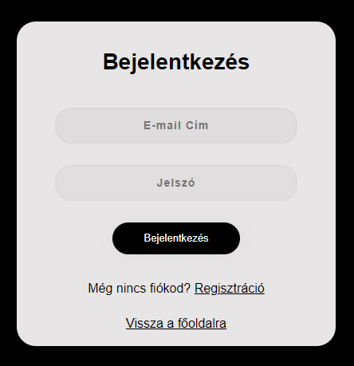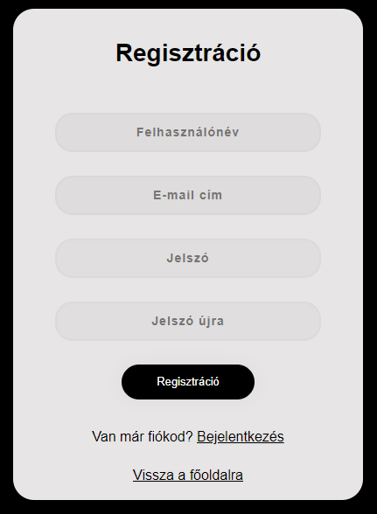

A regisztráció/bejelentkezés fontos az oldal használatának szempontjából.  
Bizonyos funkciók az oldalon csak akkor elérhetőek, ha már a felhasználó bejelentkezett. Amennyiben még nincs fiókja regisztráció szükséges. Ha a felhasználó helyesen tölti ki a beviteli mezőket, akkor sikeres lesz a bejelentkezés/regisztráció. Ha valamilyen feltételnek nem felelnek meg a bevitt karakterek, arról megfelelő hibaüzenet értesíti a felhasználót.

5. kép

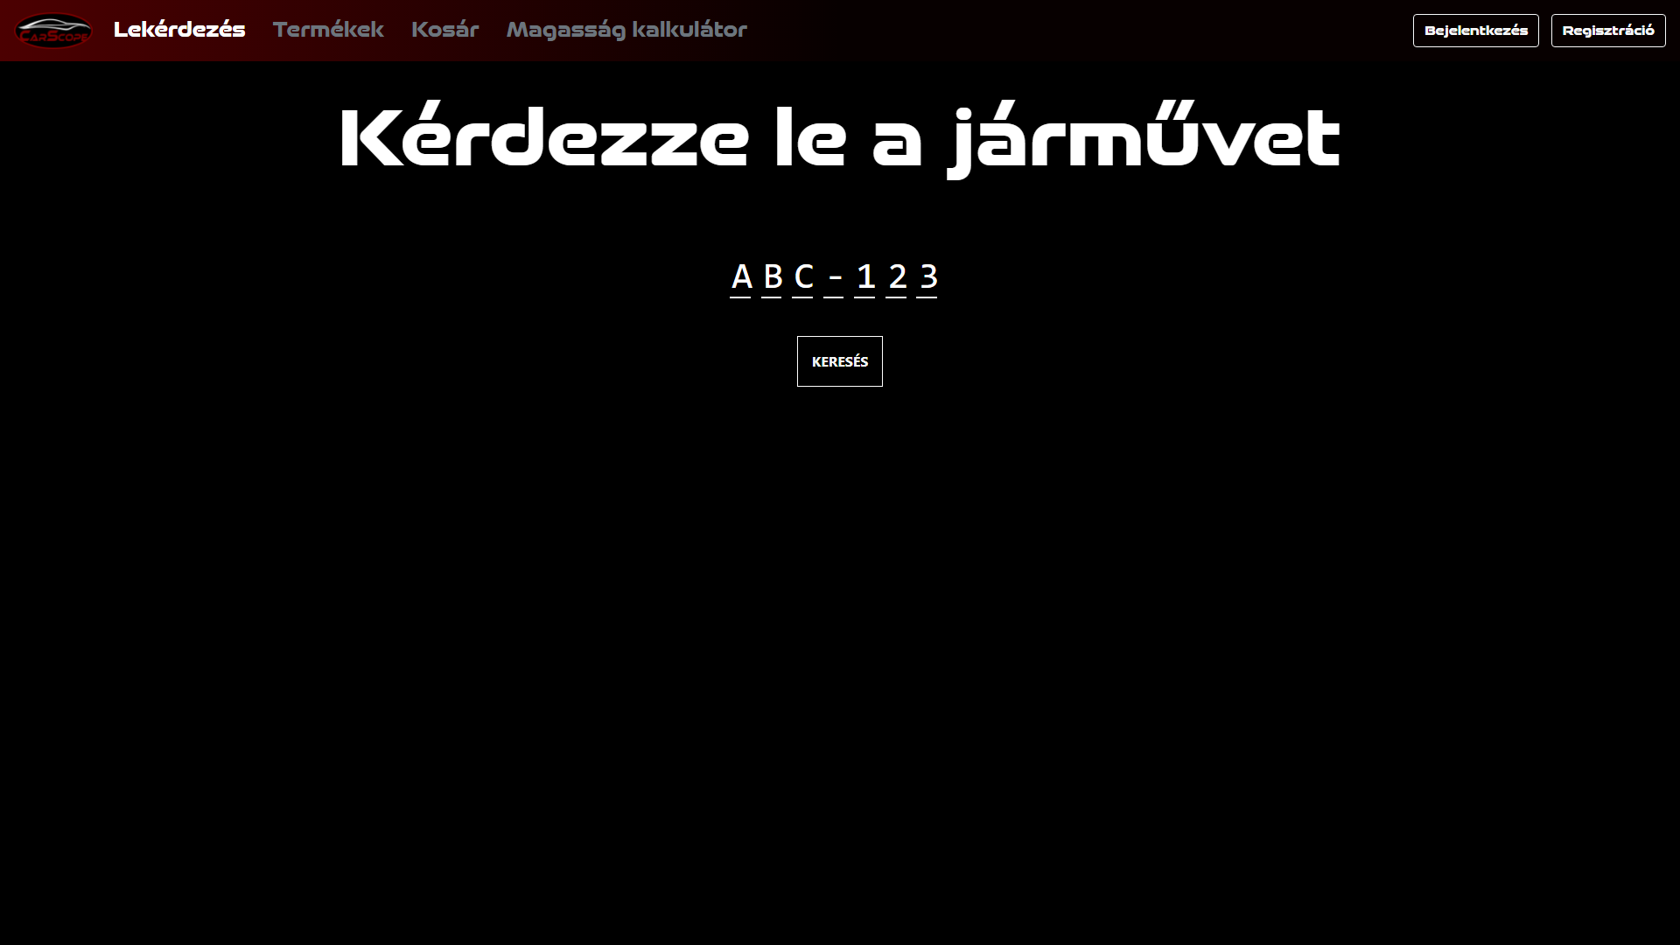

A vendégoldalon a felhasználónak csak a lekérdezés menüpont aktív a többi használatához be kell jelentkeznie. Itt csak magyar rendszám alapú lekérdezés lehetséges. Ha a felhasználó nem létező vagy általunk nem feljegyzett rendszámot ad meg az oldal erről értesíti. Amennyiben az adatbázisban eltárolt rendszámot ad meg az autónak a képét és pár alapadatját megjeleníti az oldal, lásd (6. kép). azonban a részletesebb lekérdezés szintén csak a bejelentkezés után lehetséges.

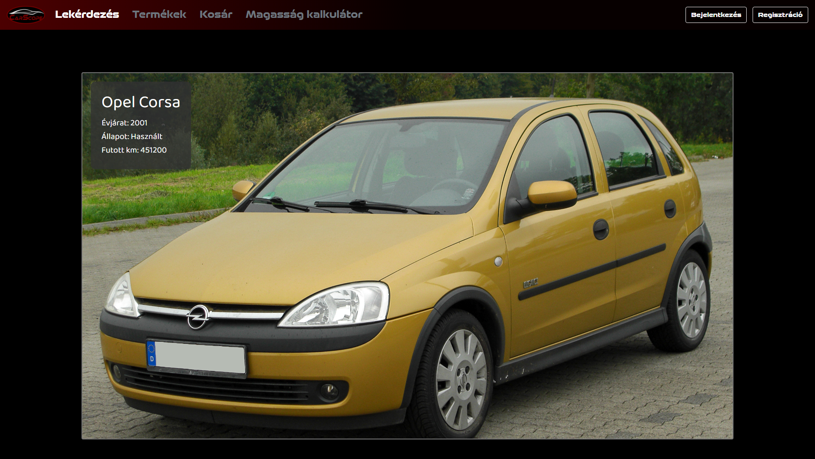

7. kép

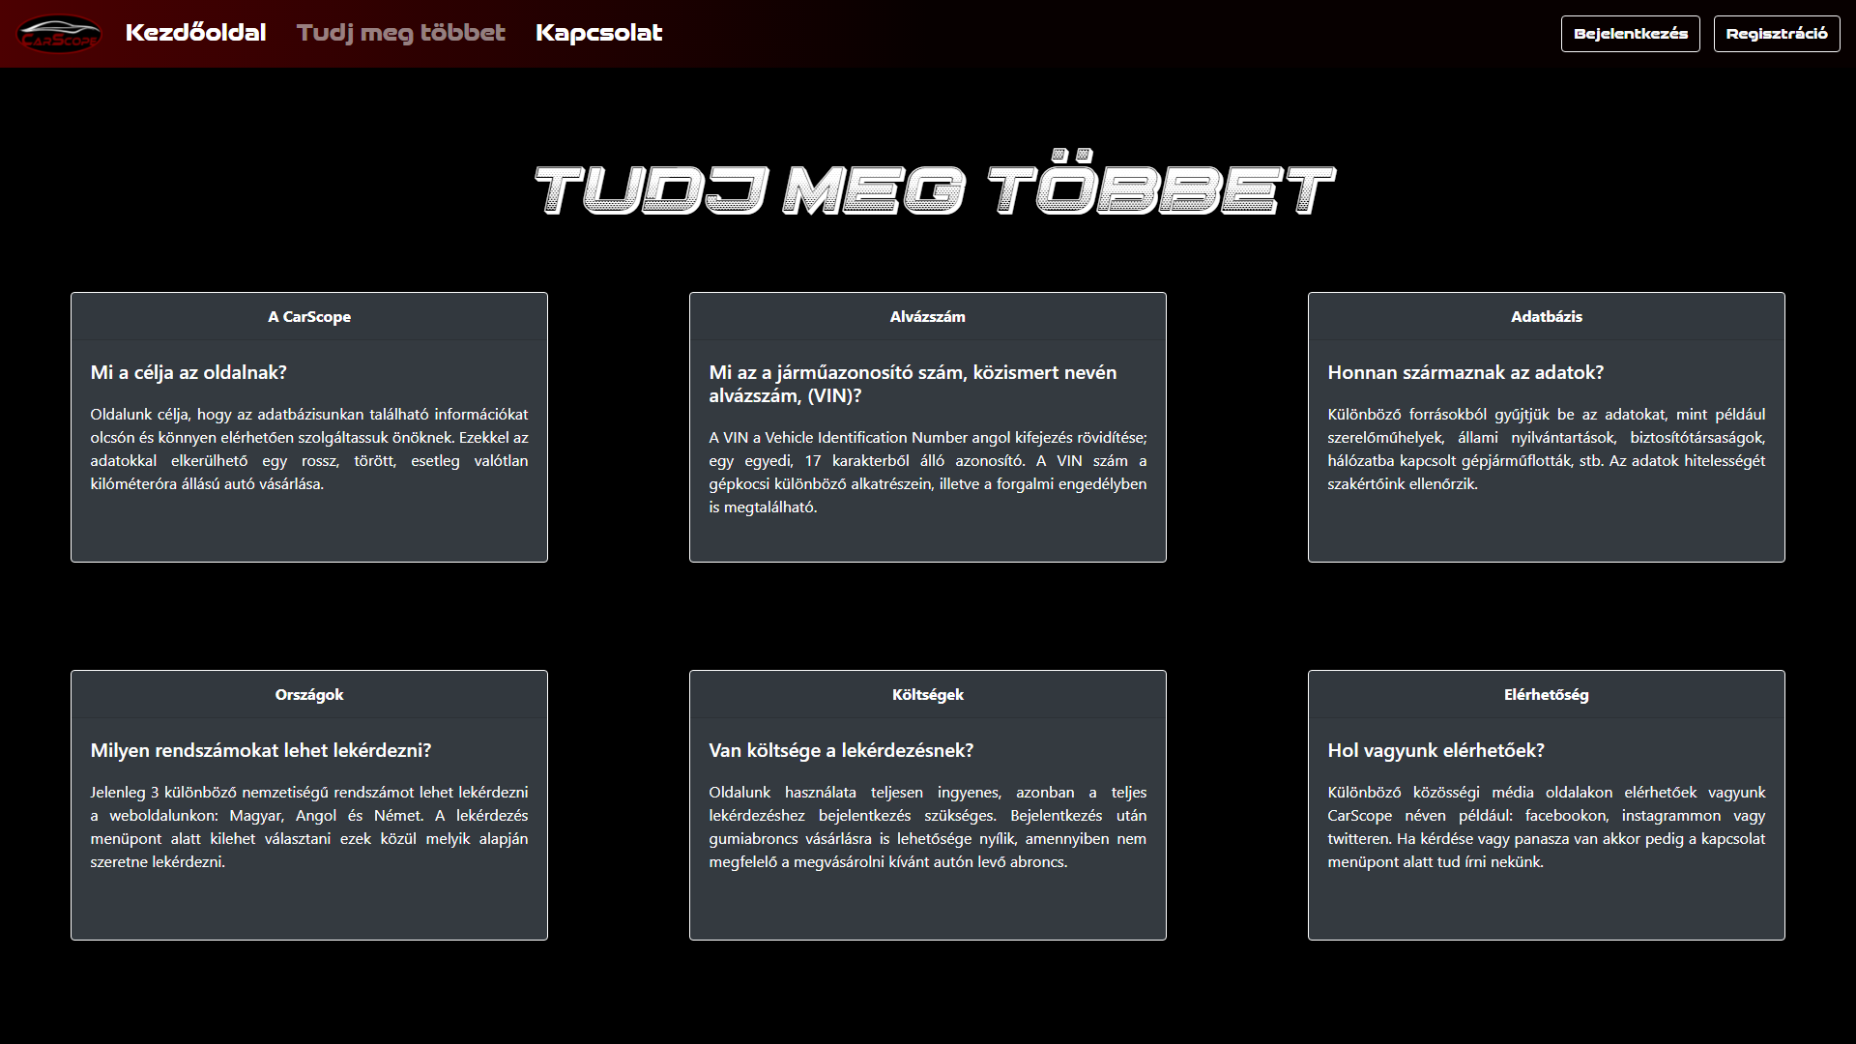

A tudj meg többet menüpont alatt a felhasználó gyakran feltett kérdésekre kaphat választ valamint az oldallal kapcsolatos további információkat tudhat meg.

8. kép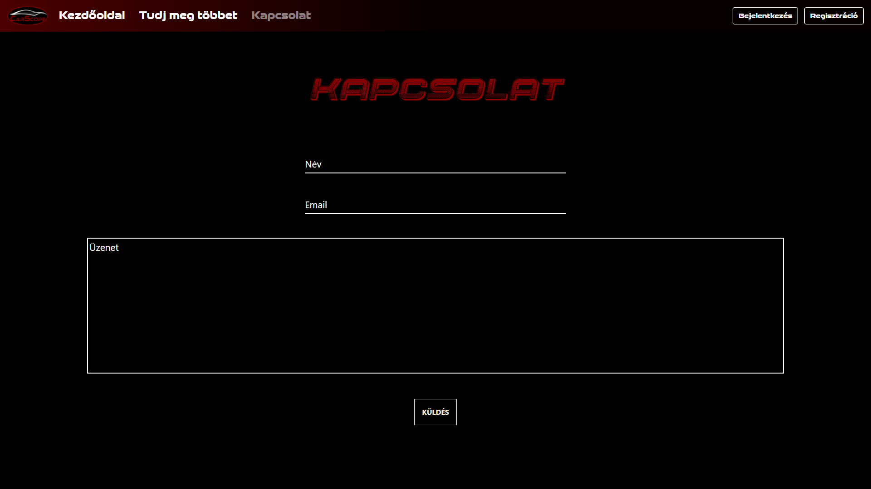

A kapcsolat menüpontnál a felhasználó tud üzenni az oldal fejlesztőinek, ha észrevétele, kérdése vagy problémája van az oldallal kapcsolatban. A név és az e-mail cím mezők kitöltése kötelező. Ezt az üzenetet az adminok email-ben fogják megkapni.

**Ha a felhasználó sikeresen bejelentkezett a főoldalra lesz átirányítva, ami egyben a jármű lekérdezés (9. kép).**

9. kép

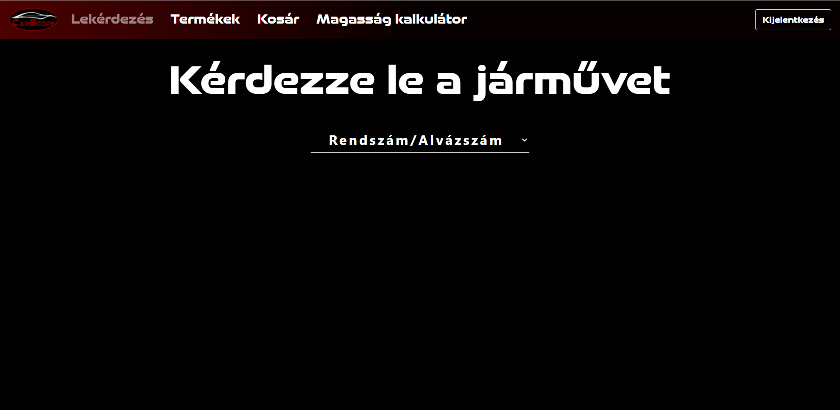

**2.**

**6.**

**4.**

**1.**

**5.**

**3.**

1.  
A felhasználó a CarScope logóra kattintva a térhet vissza a kezdőlapra, természetesen bejelentkezve marad (10. kép).

2.  
A navbar-on a „Kijelentkezés” gombra kattintva pedig a felhasználó kijelentkezik a fiókjából, ami után szintén a kezdőlapra lesz irányítva, itt viszont már nincs bejelentkezve.

3.  
A „Termékek” menüpontra kattintva a felhasználó a termékek oldalra lesz irányítva ahol az oldal által árusított gumiabroncsokból tud vásárolni (17. kép).

4.  
A „Kosár”-menüpontra kattintva a felhasználó megtekintheti, hogy milyen termékek vannak eddig a kosarában (18. kép).

5.  
A „Magasság kalkulátor”-menüpontra kattintva egy kalkulátor nyílik meg. Itt a felhasználó kitudja számoltatni az oldallal a varható kerékmagasságot, ami az új vásárolni készült gumival lesz (19. kép).

6.  
Az oldal közepén egy lenyíló lista látható melyen a felhasználó kitudja választani, hogy alvázszám vagy rendszám alapján szeretne lekérdezni. Az első lekérdezés előtt a felhasználó tájékoztatást kap arról, hogy milyen formában kell megadnia a rendszámot vagy alvázszámot, az információ a weboldal alján jelenik meg (11. 12. kép). Amennyiben az alvázszámot választja a felhasználó egyből megjelenik egy beviteli mező ahol megadhatja azt és a keresés gombra kattintva lekérdezheti az adott alvázszámmal ellátott autót (13. kép).  
Ha a felhasználó a rendszám alapú lekérdezést választja akkor megjelenik még egy lenyíló lista ahol kikell választania milyen nemzetiségű rendszámot szeretne megadni. A választott országnak megfelelő beviteli mező jelenik meg. (14. kép).

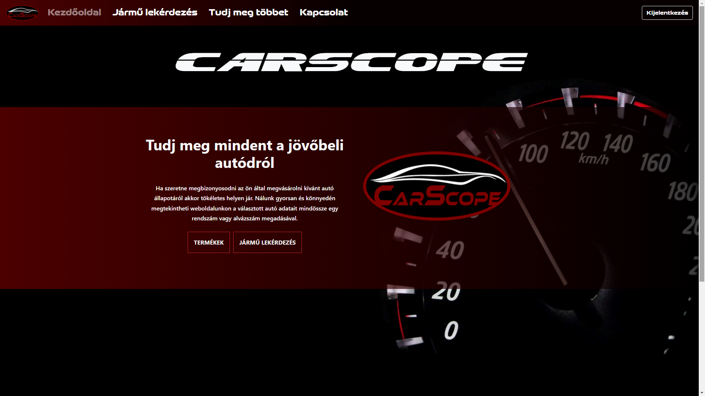

10. kép

11. kép

12. kép

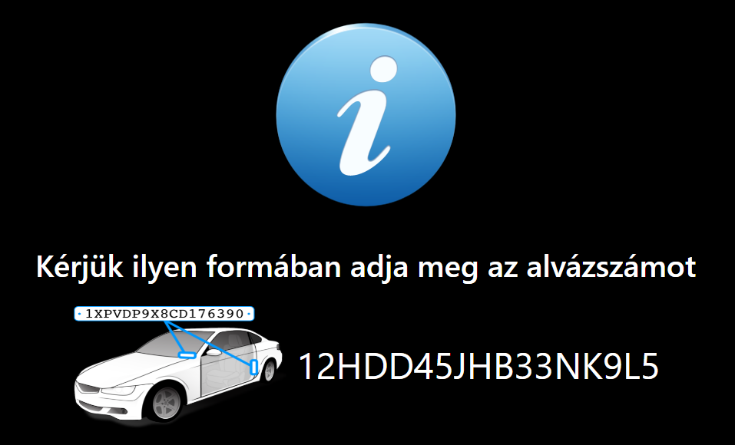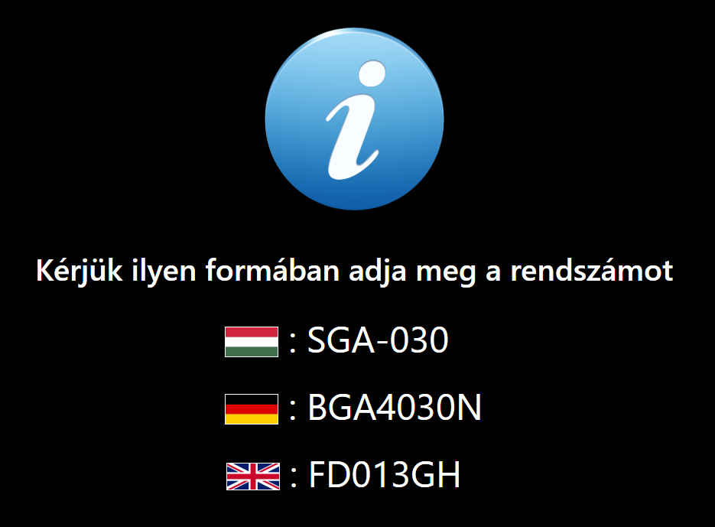



13. kép

Ha a felhasználó rossz vagy általunk nem tárolt alvázszámot vagy rendszámot ad meg abban az esetben a keresés gomb megnyomása után ezt hibaüzenet jelzi   
(15. kép).

14. kép

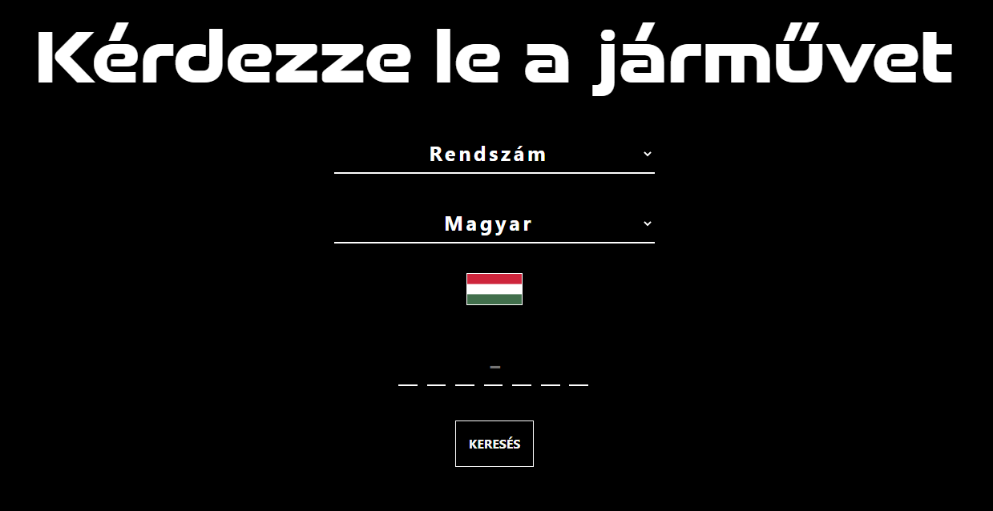



16. kép

15. kép

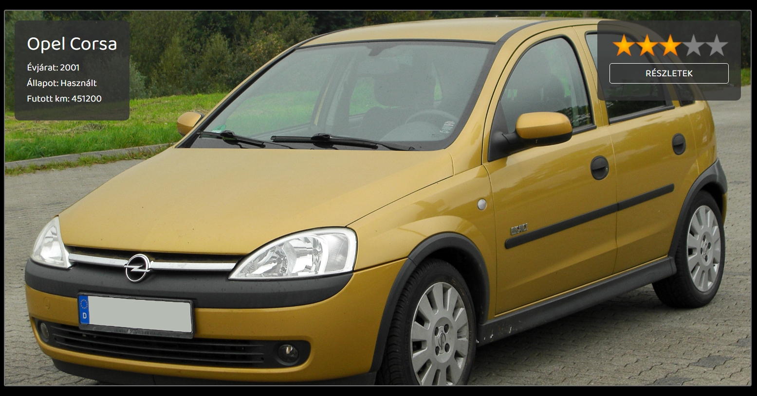

A sikeres lekérdezés után megjelenik az autó képe, mint ahogyan a vendégoldalon is látható volt, itt azonban már az autó értékelése is látható valamint a részletek gombra kattintva az autó részletesebb leírását is megtekinthetjük.

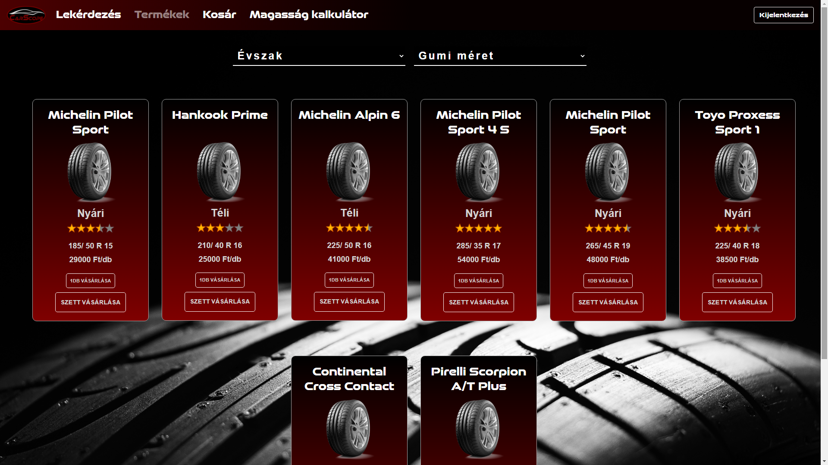

**3.**

**2.**

**1.**

17. kép

A termékek oldalon látható az összes termék, ami elérhető a weboldalon.

1.  
Az oldal tetején látható 2 darab lenyíló listán szűrni lehet a gumikra. Az elsőn évszak alapján a másodikon pedig gumiméret alapján lehet megjeleníteni az adott gumikat.

2.  
Minden termék egy kártyában van elhelyezve. A kártya alján 2 gomb található. a felső gomb arra szolgál, ha az adott gumiból csak 1db-ot szeretnénk hozzáadni a kosárhoz.

3.  
Az alsó gombbal az adott gumiból 4 darabot, azaz egy teljes szettet tud a felhasználó hozzáadni a kosárhoz.

BACKEND

**Fejlesztői környezet ismertetése:**

Fejlesztő program: Visual Studio Code 2019

**Használt technológiág:**

Node.js Vue.js, mySql

**Adatbázis, kapcsolati diagram:**

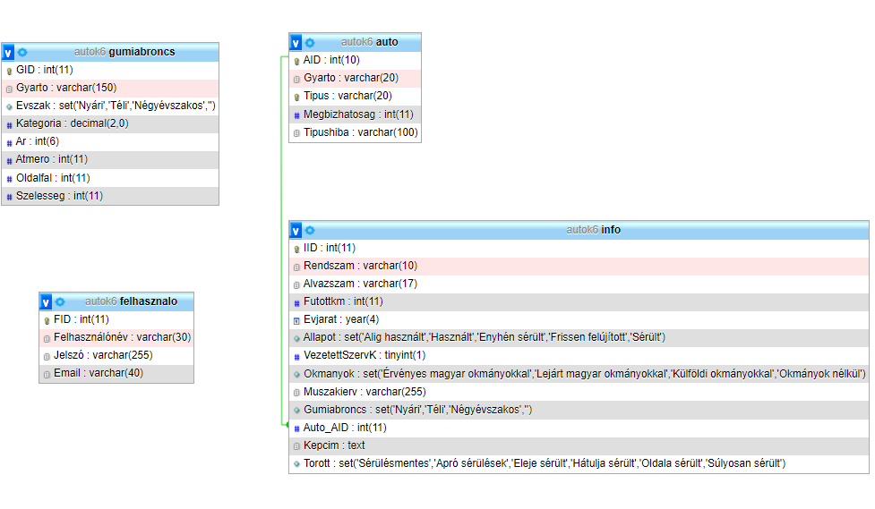

Két fő részre bontható az adatbázis, az egyik a személygépjármű lekérdezésére szolgáló adatokat tartalmazza a második pedig a gumiabroncsok értékesítésével kapcsolatos.

Az „auto” táblában találhatók egy autó általános adatai, így egy adott típusú és évjáratú járműből egy rekordot tartalmaz, az „AID” idegenkulcs az „info” táblában ami tartalmazza az egyedi információkat az adott járműről.

A „felhasznalo” táblában kerül rögzítésre minden felhasználó sikeres regisztrációja, titkosított jelszava, emailcíme, és felhasználóneve. A „gumiabroncs” tábla pedig tartalmazza a webshopunkban elérhető gumiabroncsok minden adatát.

**Könyvtárstruktúra:**

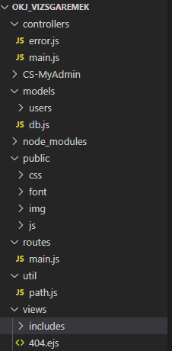**controllers** -

**models** – a felhasználók regisztrációját, autentikációját és az adatbázisból való lekérdezések kódjait tartalmazza, továbbá

**public** – a frontendhez szükséges fájlokat tartalmazza a megfelelő mappákban

**routes** – a szerver útvonalait tartalmazza

**util** -

**views** – tartalmazza az .ejs fájlokat és a(z) /include a views ejs fájlaiba beépített kódrészleteket

